Утверждён план работ на субботниках в Гольянове
07.04.2016
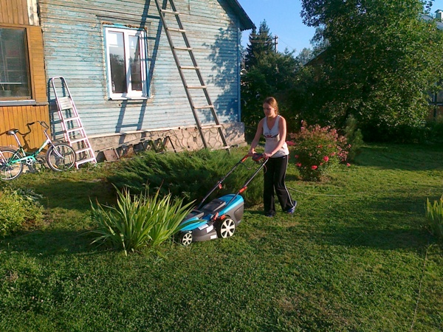
Общегородские субботники в этом году выпали на 16 и 23 апреля. Именно на эти дни запланированы масштабные мероприятия по благоустройству и уборке нашего района.
Общими усилиями АО «УК Гольяново» и ГБУ «Жилищник района Гольяново» будут отремонтированы улицы и дома, помыты и очищены от пыли и грязи. На улицах будут трудиться 86 единиц специальной техники: в первый общегородской субботник – 44, а во второй - 42. Всего за два дня участия в генеральной уборке района запланировано более 20 наименований работ.

В планах района Гольяново по проведению субботников:
- промывка фасадов и цоколей (41 строение);
- ремонт цоколей (16 строений);
- ремонт отмостков, водоотводящих лотков (12 строений);
- ремонт крылец (17 штук);
- ремонт лестниц (7 штук);
- ремонт входных дверей (19 подъездов);
- ремонт освещения подъездов (31 подъезд);
- приведение в порядок подвальных и чердачных помещений (22 строения);
- ремонт козырьков над подъездами (24 подъезда);
- ремонт элементов системы наружного водоотвода (17 единиц);
- ремонт малых архитектурных форм (124 единицы);
- ремонт детских площадок (25 единиц)
- ремонт спортивных площадок (3 единицы).
Также во дворах и на улицах планируется выполнить:
- прогребание газонов (25,7 га);
- ремонт газонов (0,18 га);
- удаление сухостоя (10 единиц);
- удаление пней (10 единиц);
- ремонт газонного ограждения (1918 пог.м.);
- окраска газонного ограждения (7940 пог.м.);
- окраска урн (465 штук);
- ремонт урн (125 штук);
- ремонт контейнерных площадок (20 штук);
- текущий ремонт дорог (0,09 тыс.кв.м);
- покраска пешеходных ограждений (40 пог.м.);
- вывоз мусора (0,44 тыс.куб.м.).
Как видим, планы на субботники грандиозные. Но, несмотря на это, Управа района и жилищно-коммунальные службы приглашают всех гольяновцев присоединиться к акции и принять активное участие в благоустройстве своих дворовых территорий.

Адрес страницы: http://golyanovo.mos.ru/presscenter/news/detail/2723175.html
Управа района Гольяново города Москвы

